МУ «ОДО администрации Надтеречного муниципального района»

Муниципальное бюджетное дошкольное образовательное учреждение

«ДЕТСКИЙ САД № 2 «СКАЗКА» С.П. ВЕРХНЕНАУРСКОЕ

НАДТЕРЕЧНОГО МУНИЦИПАЛЬНОГО РАЙОНА»

(МБДОУ «Детский сад № 2 «Сказка» с.п. Верхненаурское»)

МУ «Теркан муниципальни кIоштан администрацин ШДД»

«Муниципальни бюджетни школазхойн дешаран учреждени

«ТЕРКАН МУНИЦИПАЛЬНИ КIОШТАН

ЛАКХА-НЕВРЕ ЮЬРТАН № 2 ЙОЛУ БЕРИЙН БЕШ «СКАЗКА»

(МБШДУ «Лакха-Невре юьртан № 2 йолу берийн беш «Сказка»»)

**КОНКУРСНОЕ ЗАДАНИЕ**

**ЗАОЧНОГО РАЙОННОГО ЭТАПА**

**В КОНКУРСЕ «ВОСПИТАТЕЛЬ ГОДА - 2022»**

**Педагогическая находка**

**Конспект ООД**

**по ФЭМП**

**на тему «Количественный состав чисел до 8»**

Подготовила:

Воспитатель: Л.И.Дутыева

с.п.Верхненаурское

2022г

**Конспект ООД**

**по ФЭМП**

**на тему «Количественный состав чисел до 8»**

**Цель**:

- Учить считать предметы до 8; решать задачи в стихах.

**Задачи:**

-Дать представление о числе и цифре 8,закрепить умение соотносить количество с соответствующим числом; развивать пространственную ориентировку;

-Продолжать учить определять место числа в натуральном ряду.

-Развивать сообразительность, внимание, воображение.

-Развивать внимание, мышление, речь.

-Воспитывать умение слушать товарищей и воспитателя.

Сегодня у нас необычный день - мы отправляемся в путешествие в одну загадочную страну. Но, сначала давайте улыбнемся друг другу- ведь в путешествие отправляются в хорошем настроении. Хотите знать, куда мы отправимся?

В королевство Математики. Попасть туда мы сможем только на ковре самолете. А чтобы он взлетел нам нужно посчитать до 10. Дети вместе с воспитателем становятся в круг.

-Давайте, ребята учиться считать!

-Запомните все, что без точно счета

-Не сдвинется с места любая работа,

-Без счета не будет на улице света,

-Без счета не сможет подняться ракета,

-И в прятки сыграть не сумеют ребятки

-Беритесь ребята скорей за работу

-Учиться считать, чтоб не сбиться со счету.

Звучит волшебная мелодия, под которую дети, сидя на ковре, попадают в королевство.

- Ребята! Прежде чем начнем наше путешествие, нам нужно усвоить некоторые правила поведения. Я буду начинать говорить правило, а вы будете его заканчивать.

 - Ты сиди за столом стройно и веди себя ….( ДОСТОЙНО)

 - Стол – это не кровать и на нем нельзя…  (ЛЕЖАТЬ)

 - Ответить хочешь – не шуми, а только руку…(ПОДНИМИ)

- Хорошо, все вспомнили наши правила поведения на занятии.

 Мы попали с вами в королевство математики. Но кто живет в этом королевстве? Давайте знакомиться. 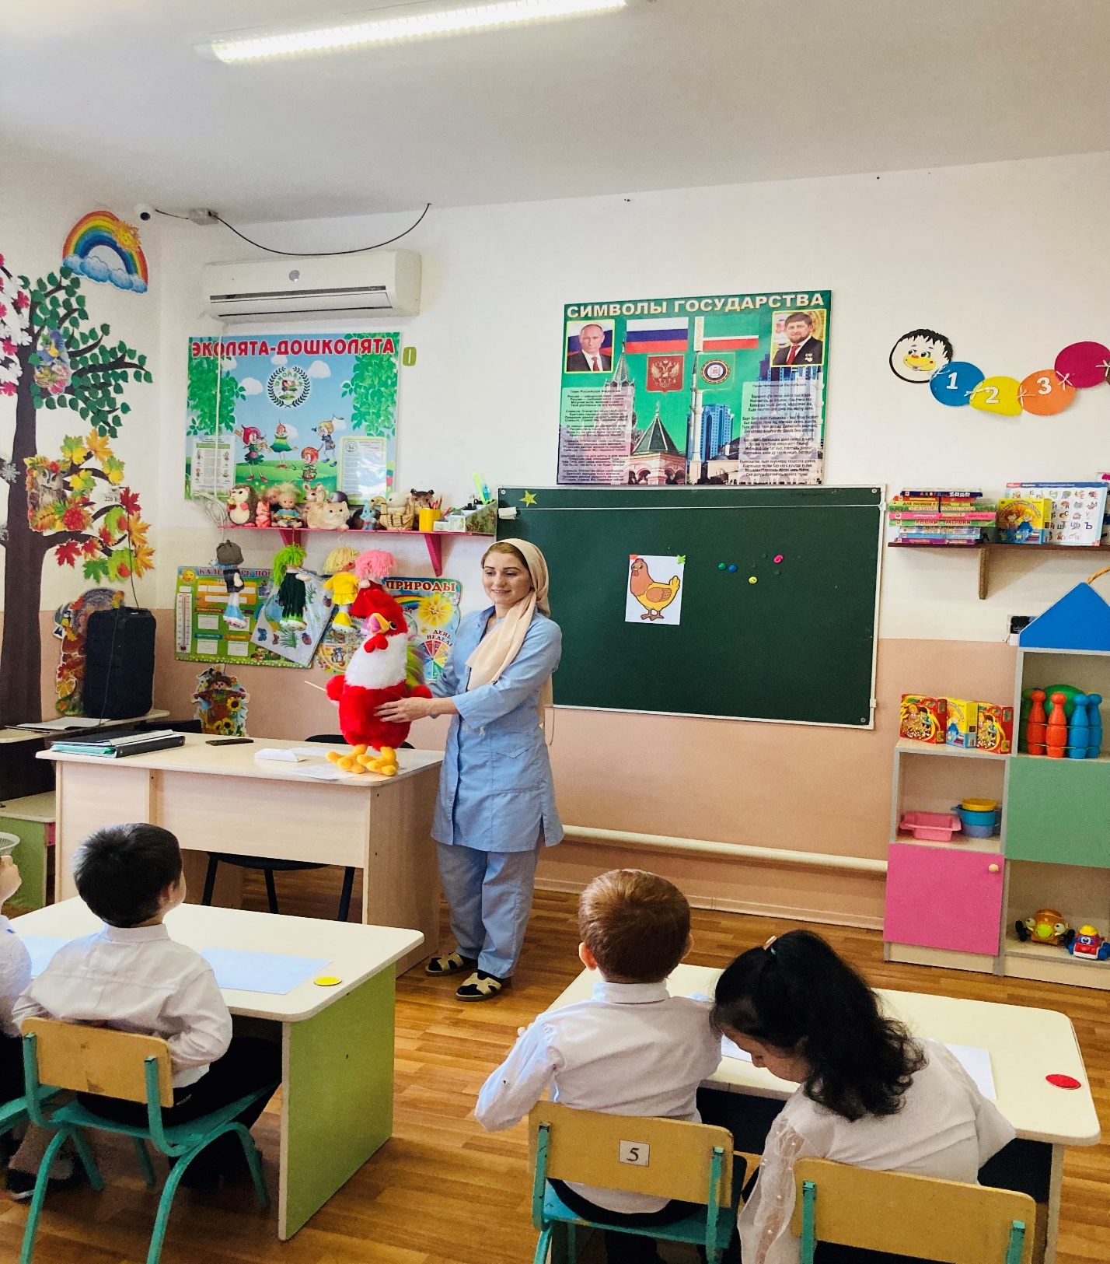

Грустный Петушок к нам пришел с конвертом в руках, здоровается и просит детей помочь ему сосчитать сколько цыплят вместе с наседкой ушли гулять.

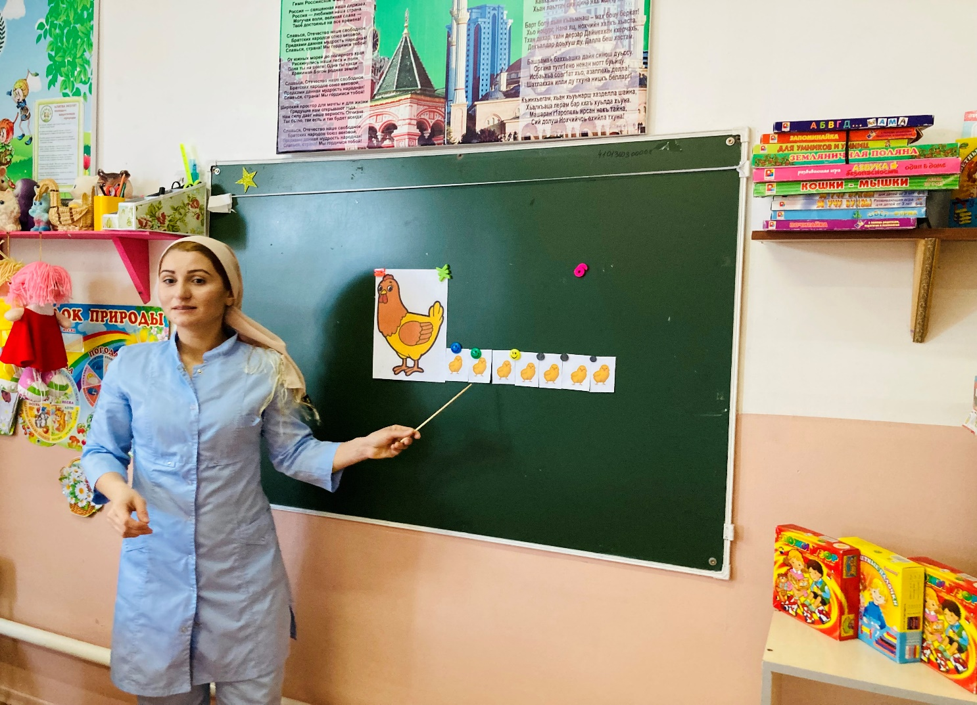

Воспитатель: Ребята, поможем Петушку? (Да!)Но чтобы помочь Петушке решить и сосчитать цыплят, давайте с вами решим несколько «Веселых Слушайте, внимательно веселые задачи . Внимание!

Первая: Шесть грибов нашел Адам,

А потом ещё один.

Вы ответьте на вопрос:

Сколько он грибов принес?

Вторая: Карандаш один у Миши,+

Карандаш один у Гриши(2)

Третья: Ежик по лесу шел

На обед грибы нашел:

Два - под березой,

Один - у осины.

Сколько их будет

В плетеной корзине?

**Физкультминутка**.

Раз, два, три, четыре, пять, (шагаем на месте)

Все умеем мы считать. (прыгаем)

Раз! Подняться потянуться (выполняют подтягивание)

Два! Согнуться, разогнуться (наклоны)

Три! В ладоши три хлопка

Головою три кивка (движение головой)

На четыре - руки шире.(движение руками)

Пять - руками помогать .(махи руками)

Раз, два, три, четыре, пять (хлопают руками)

Топаем ногами.

Раз, два, три, четыре, пять, (прыжки)

Хлопаем руками.

Хорошо.

Воспитатель: А сейчас, мы тебе, Петушок, поможем. Следи и слушай внимательно.

Воспитатель читает стихотворение:

У наседки моей

Семь славных детей,

Семь милых, послушных цыплят.

Кто умеет считать?

Кто мне может сказать.

Сколько птиц поспешило гулять?

(Выкладываю из конверта петушка по очереди цыплят, а дети считают: один, два, три, четыре, пять, шесть, семь.) Сколько цыплят у наседки? (7) Положите на стол столько кружков, сколько цыплят (7). Да еще мама – наседка .(одна) 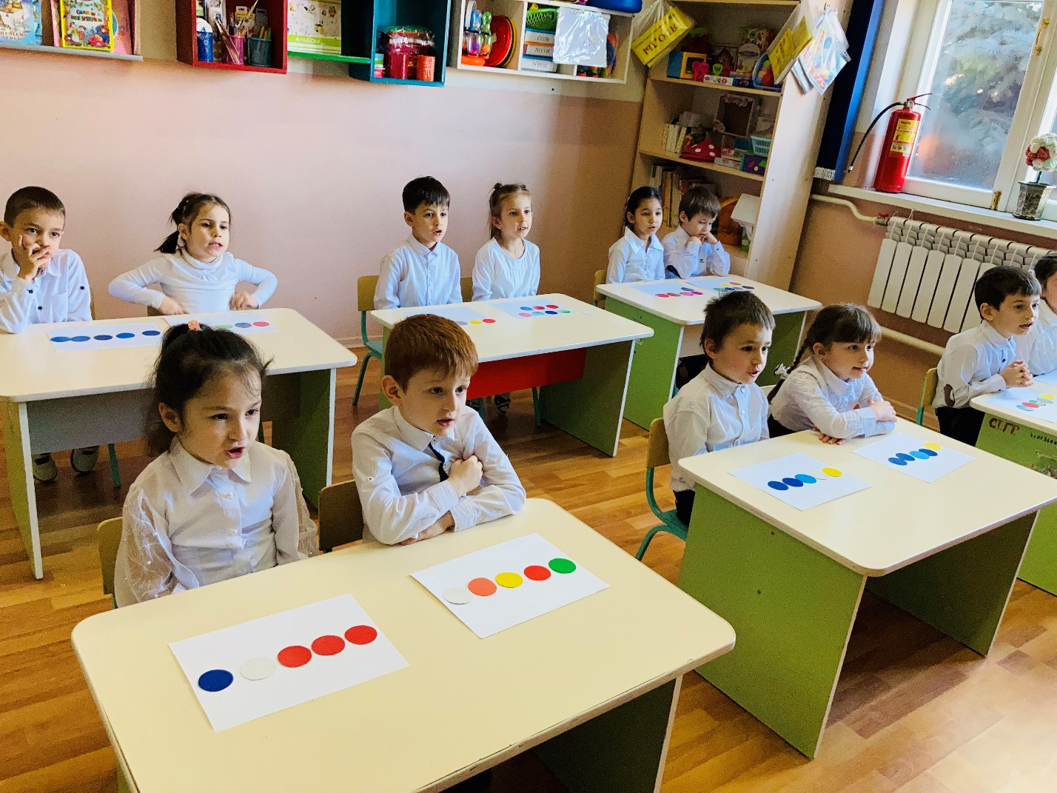

Посчитаем, сколько кружков получилось, когда к 7 кружочкам прибавили еще 1 кружочек? ( Получилось восемь).

Как получилось 8 кружочков?

Было 7 кружочков прибавили еще один кружочек – получилось 8 кружочков.

Правильно, вы справились и помогли сосчитать сколько птиц поспешило гулять.

Мы сегодня хорошо познакомились с цифрой 8.

Ребята! Значит, сколько птиц поспешило гулять? (8).

Ну, вот, Петушок, мы тебе и помогли сосчитать твоих цыплят с наседкой.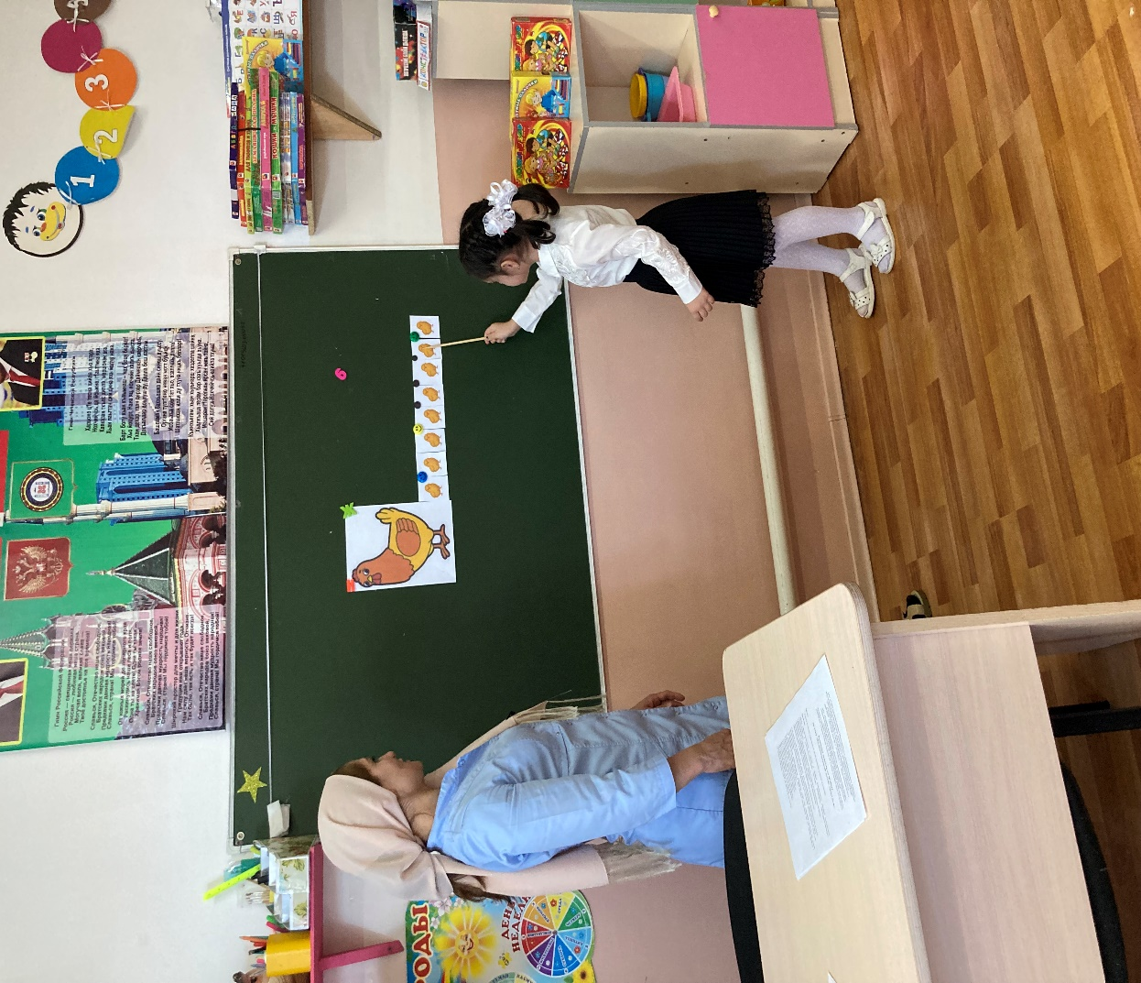

На что похожа цифра 8? Цифра 8 так вкусна, из 2 бубликов сделана она. Еще на что она похожа? (Ответы детей)

Я вам дам задание «Кто правильно соберет?»   
Перед вами лежат домики, но, к сожаленью без окон. Рядом с вами лежат карточки, вставьте их в пустые окна по порядку от 1 до 8.Приступайте!

**Игра**

А сейчас мы поиграем. Я буду бросать мяч и называть число, бросая мне мяч обратно, вы будете называть число на один больше. Три…(четыре), пять…(шесть), восемь…(девять) и т.д.

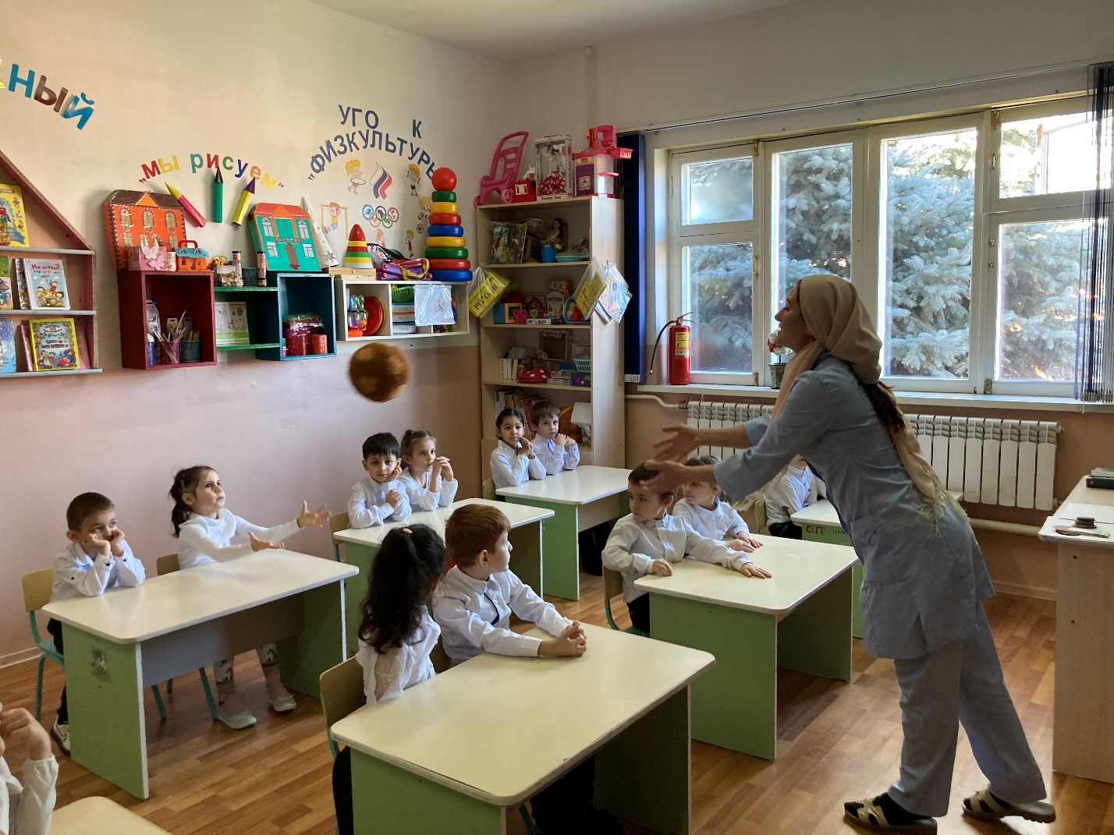

Я приглашаю всех на ковер - самолет, чтобы совершить перелет в наш детский сад. Звучит волшебная мелодия, под которую дети, сидя на ковре, попадают в детский сад. Сегодня мы с вами совершили увлекательное путешествие в Королевство Математики.

Итог занятия.

Дети какие мы с вами молодцы. Ребята, давай те вспомним что мы с вами сегодня делали? В чем мы сегодня затруднялись? А что наоборот было легким?

Но не смотря на все трудности мы со всем справились и помогли петушку сосчитать сколько цыплят вышло на прогулку гулять.

Рефлексия:

-Что мы делали сегодня?

-Что вам понравилось больше всего?

-В какие игры мы

Подготовила: Дутыева Л.

Самоанализ ООД по ФЭМП в старшей группе

"Количественный состав чисел до 8."

Данное открытое занятее проводилось с детьми старшего возраста в количестве22 человек. Были поставлены следующие ели и задачи:

**Цель**:

- Учить считать предметы до 8; решать задачи в стихах.

**Задачи:**

-Дать представление о числе и цифре 8,закрепить умение соотносить количество с соответствующим числом; развивать пространственную ориентировку;

-Продолжать учить определять место числа в натуральном ряду.

-Развивать сообразительность, внимание, воображение.

-Развивать внимание, мышление, речь.

-Воспитывать умение слушать товарищей и воспитателя.

Тема занятия соответствует Программе дошкольного образования "От рождения до школы" под редакцией Н. Е. Вераксы , Т.С. Комаровой.

ООД состояла из трех взаимосвязанных между собой частей, в ходе которых дети поэтапно выполняли различные действия. Данная структура вполне оправдана, так как каждая часть ООД направлена на решение определенных педагогических задач и предлагает выбор адекватных методов и приемов. Выбранные методы и приёмы соответствуют возрасту детей и были подобраны с учётом их индивидуальных особенностей (состояние внимания, степени утомляемости и пр.)

Для активизации мыслительных операций воспитанников были использованы следующие методы:

1. Словесный (беседа, указание, вопросы к детям, поощрение, устные ответы детей)

2. Практический (полет на ковре-самолете), наглядный.

3.Проблемная ситуация (как помочь петушку сосчитать сколько цыплят вышло на прогулку гулять)

4.Игровой (подвижная игра с мячом ,физминутка).

5.Наглядный (картинки с изображением петуха, цыплят и .т.д)

Все элементы ООД логически объединены между собой общей темой «Путешествие в королевство математики» и общей целью - формирование элементарных математических представлений у детей в совместной деятельности.

Вводная часть – это организация детей, мотивация к предстоящей деятельности. На организационном этапе ООД был применен метод: детям было предложено отправиться на ковре-самолете, в путешествие в страну математики(дети считали до 10,с закрытыми глазами после чего они оказывались в стране математики).

Включение физминутки способствовало снятию мышечного напряжения, эмоциональному отдыху. Дети были активны, у них сохранялся интерес на протяжении всего занятия.

Основная часть ООД представляла собой специально организованную и самостоятельную деятельность детей – всем детям был предоставлен раздаточный материал, который был размещен на их рабочем столе, и с которыми они решали поставленные мною задачи. Некоторые дети затруднялись .

В заключительной части ООД также использовала игру с мячом, которая способствовала закреплению темы..

Для реализации каждой задачи были подобраны приемы, основанные на игровых обучающих ситуациях, которые побуждали детей к активной речевой и мыслительной деятельности. В работе с детьми использовала беседу, вопросы к детям на сообразительность и логическое мышление, проблемные ситуации на закрепление числа , выделение их свойств, закрепление знания количественного и порядкового счета до 8, соотношение с количеством предметов. Все это способствовало эффективности ООД, мыслительной деятельности и развитию речи, формирование элементарных математических представлений у детей.

Материал для ООД был подобран на доступном для детей уровне, соответствовал их психологическим особенностям и был рационален для решения поставленных целей и задач. Они были активны, внимательны, чувствовали себя комфортно. Это подтверждают результаты деятельности.

Считаю, что выбранная форма организации образовательной деятельности детей была достаточно эффективной, динамичной. Свои высказывания старалась строить грамотно и доступно для понимания детей. Соблюдались нормы педагогической этики и такта.

Недостатки: в ходе занятия не было индивидуальной работы. Нужно было взять более эмоциональную и интересную подвижную игру. Или когда детям я дала задание «Кто быстрее соберет» можно было включить музыку, для снятия напряжения у детей.